**钉钉扫码支付**

**注意：消费前，必须完成绑卡及圈存流程，否则无法使用。**

1. 打开钉钉，点击手机最下方中间的【校园通】按钮。

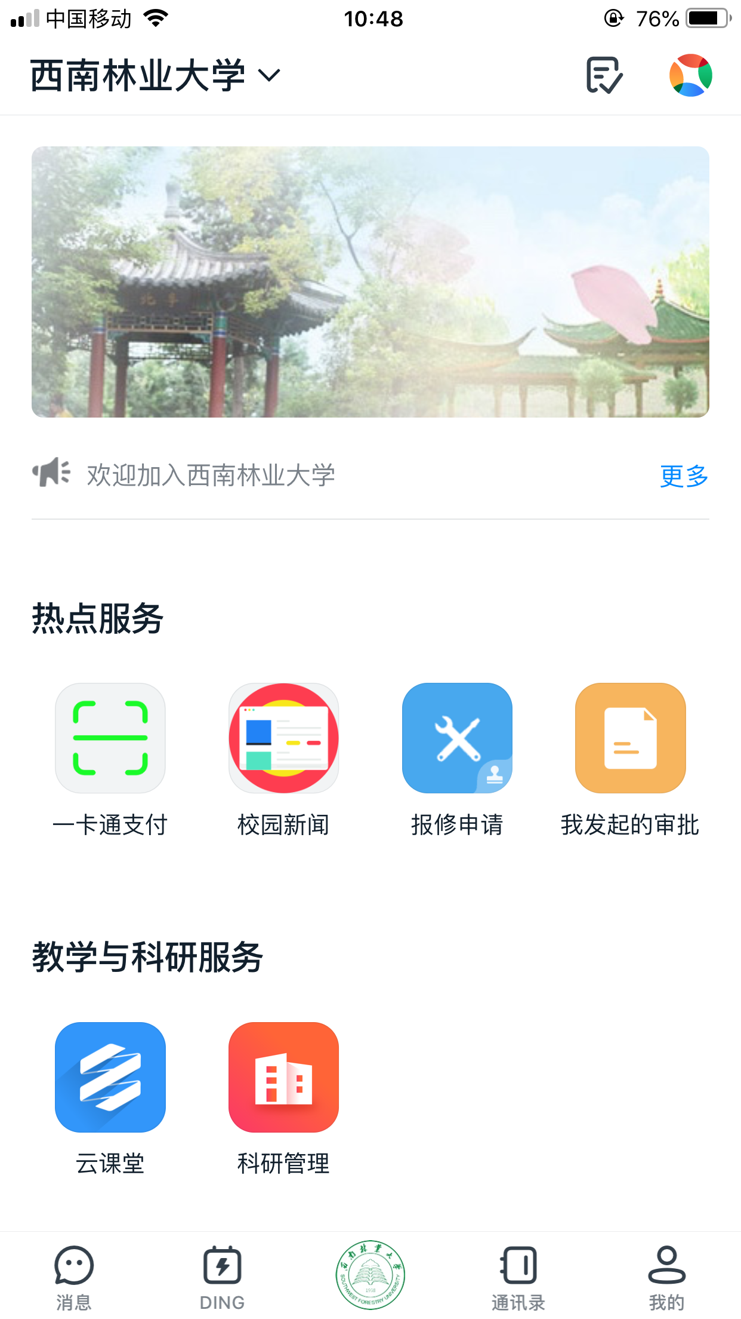

找到并点击【一卡通支付】按钮进入支付功能页面。

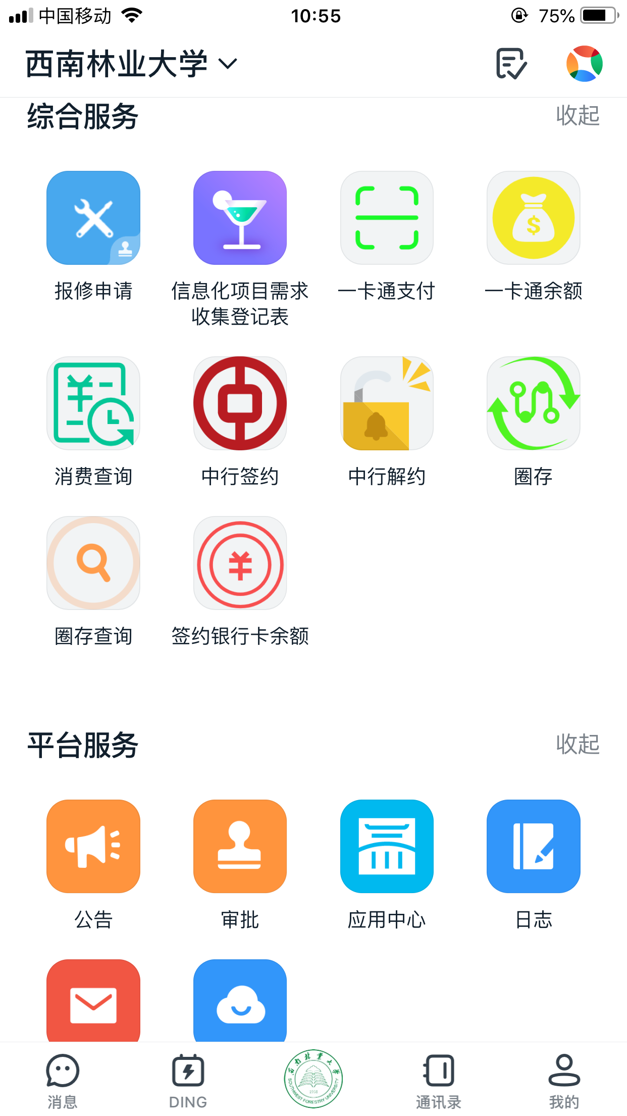

1. 选择所要支付的渠道。（分别是：校园一卡通 和 中国银行 ）

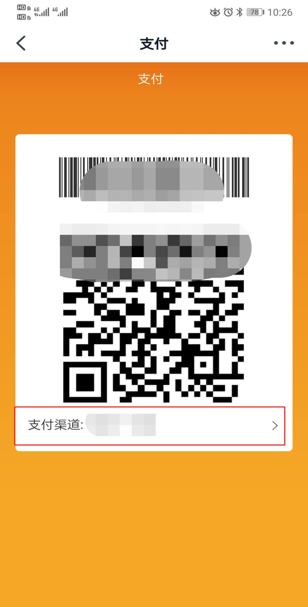

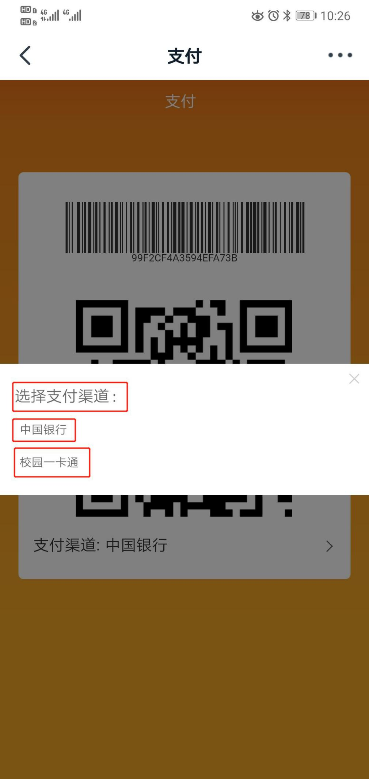

1. 等操作员在收费机上输入本次需要消费的金额，核对无误后，把二维码放在收费机的二维码扫码区域进行扣费。

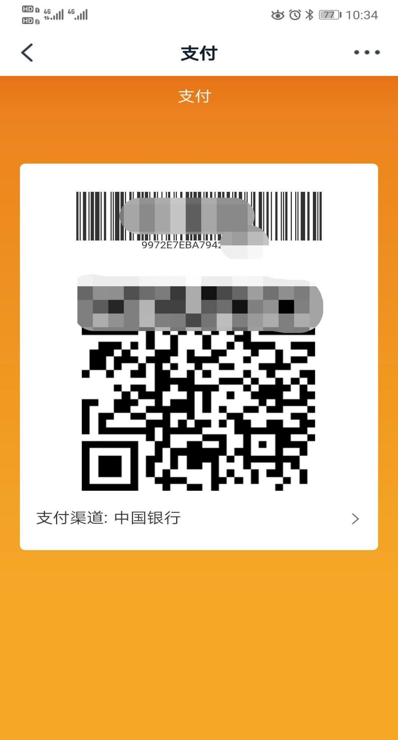

1. 交易成功。

